120 obljetnica Hrvatskog narodnog pokreta
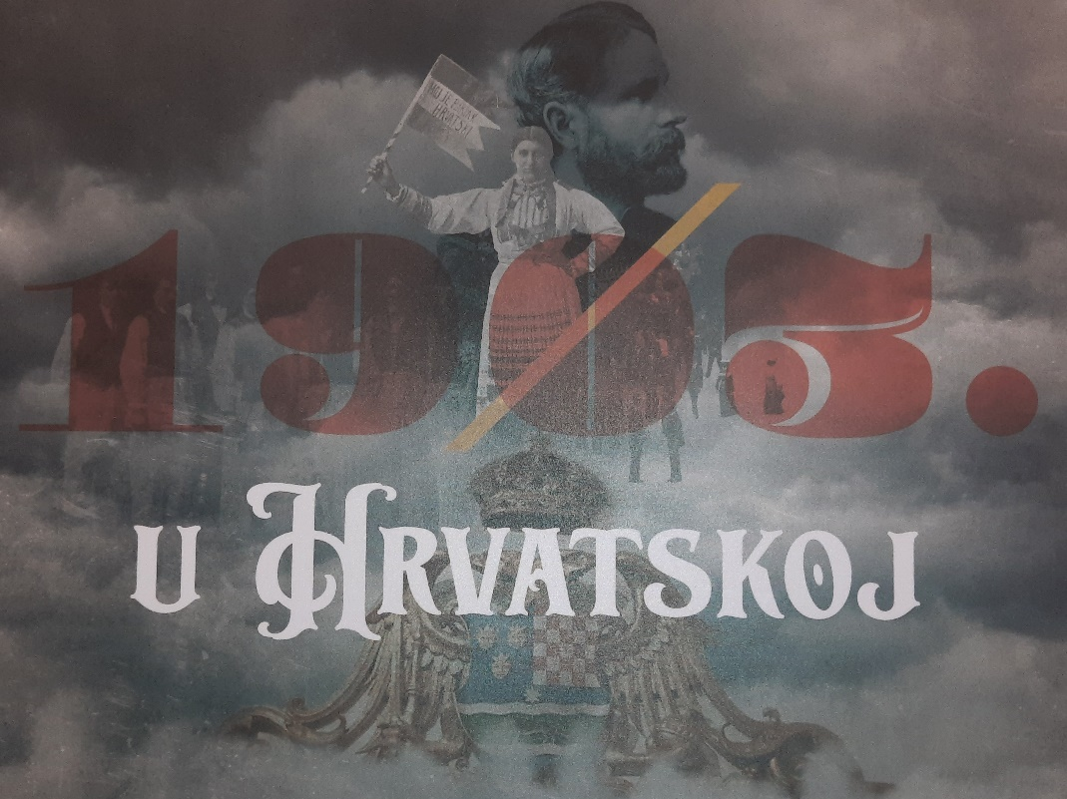
„1903. u Hrvatskoj“

U suradnji 13 hrvatskih muzeja projektom „1903. u Hrvatskoj“ obilježava se 120. obljetnica Hrvatskog narodnog pokreta 1903. – 1904. O demonstracijama hrvatskog naroda protiv kršenja Hrvatsko-ugarske nagodbe iz 1868. godine izvještavali su europski i svjetski mediji. Sukob vojske i seljaka koji su 11. travnja 1903. skinuli mađarsku zastavu sa željezničke postaje u Zaprešiću završio je krvoprolićem, a demonstracije su se širile Hrvatskom od Primorja do Srijema.
U projektu „1903. u Hrvatskoj“ sudjelovale su osnovne škole brdovečkog i zaprešićkog kraja i Srednja škola ban Josip Jelačić u Zaprešiću.
U organizaciji ravnateljice Muzeja Brdovec, Silvije Limani, naši učenici sedmih razreda i učiteljica povijesti Jelica Kauf, ugostili su učenice Srednje škole ban Josip Jelačić, Saru Bucić i Saru Šimunčić i njihovu profesoricu Petru Katarinčić, koje su ih predavanjem 30.03.2023. upoznale sa događajima koji su obilježili hrvatsku 1903. godine i potaknuli suradnju diljem Hrvatske u borbi za ravnopravan položaj u Austro-Ugarskoj Monarhiji.
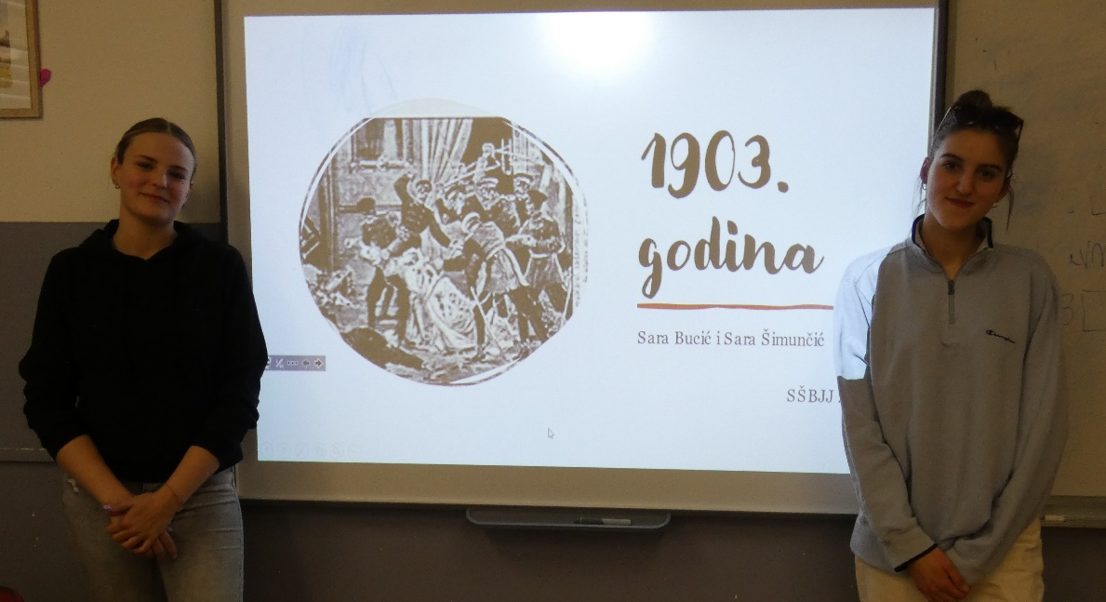
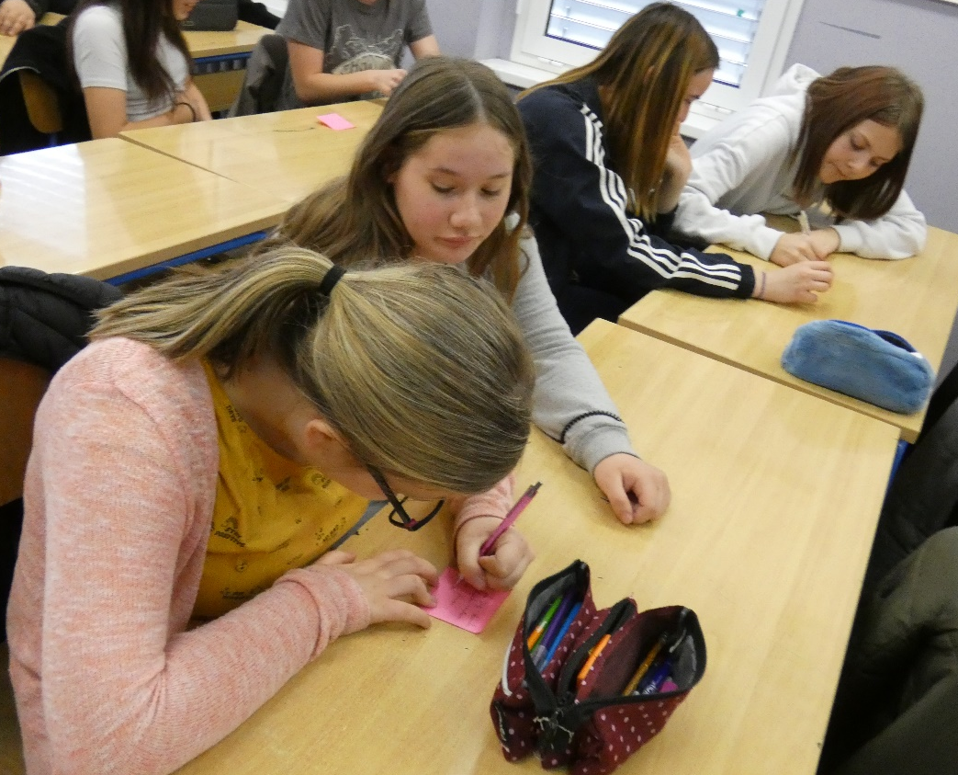
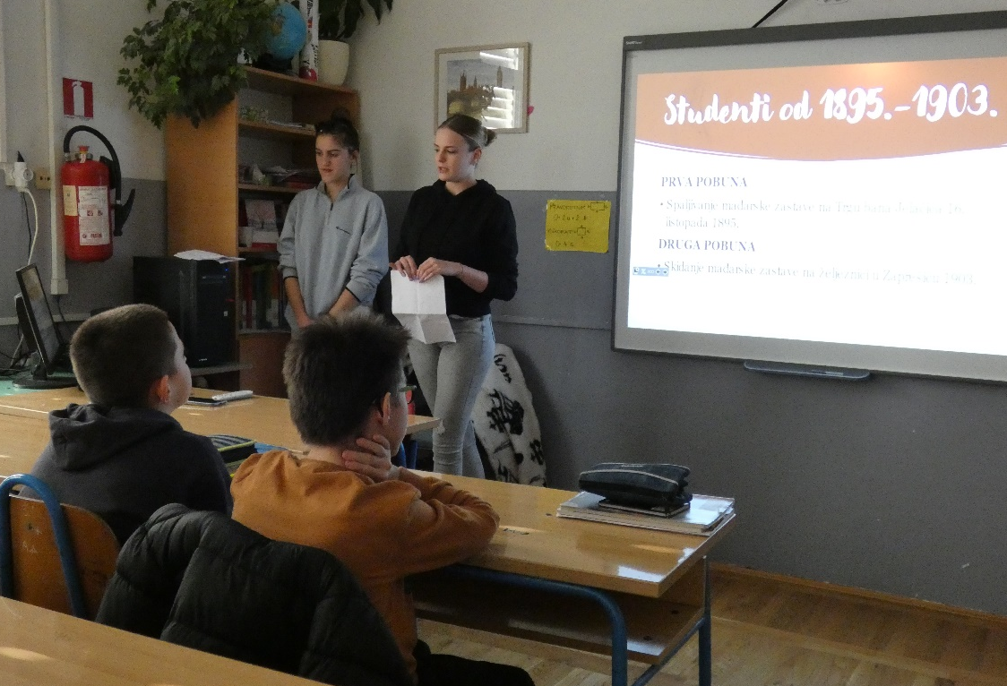

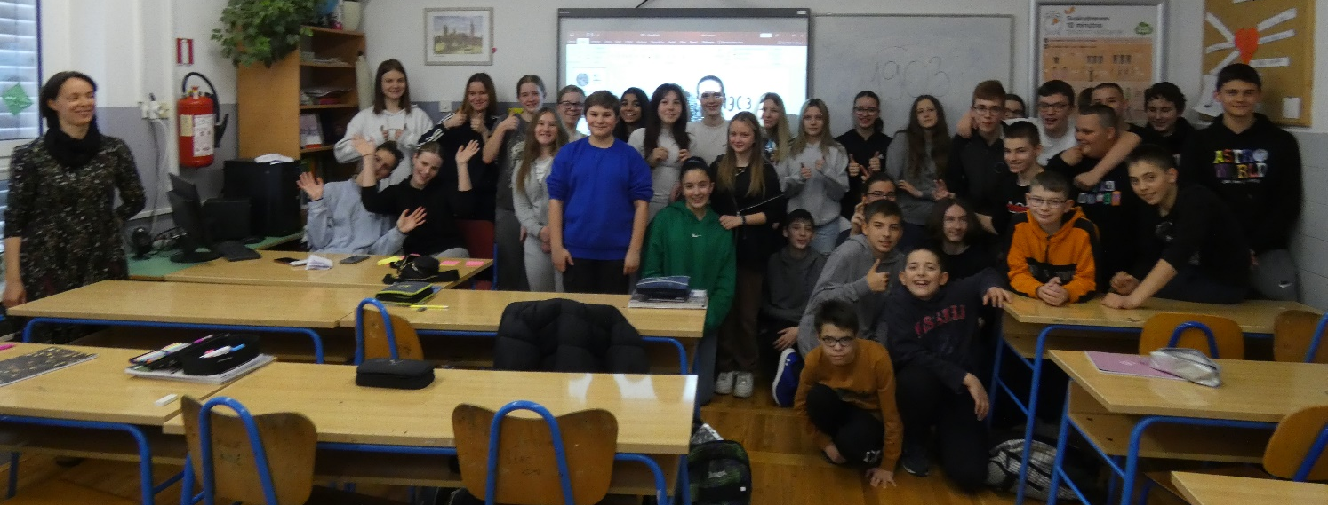
Naši učenici sa veseljem su prihvatili učenice predavačice koje su ih svojim znanjem i interesom potaknule na aktivno sudjelovanje i bile pozitivan primjer mladih u istraživanju povijesti.
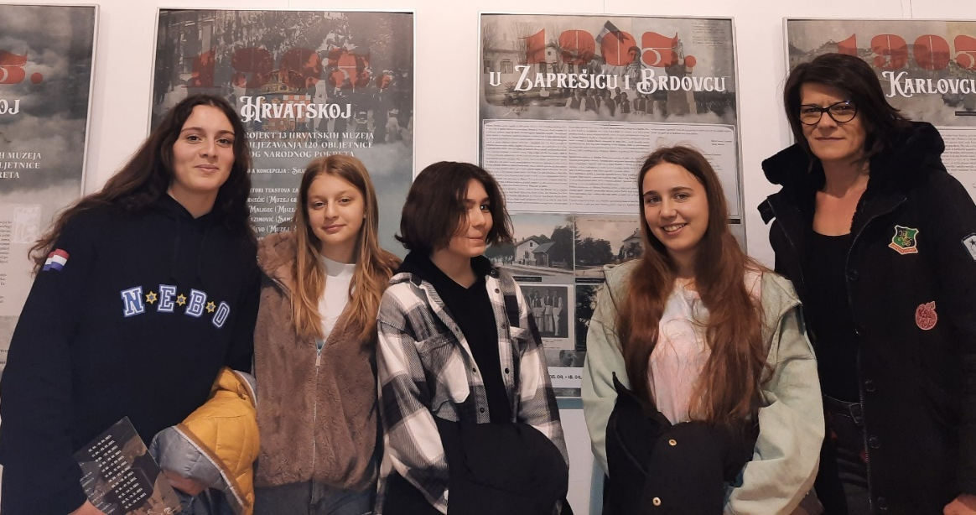
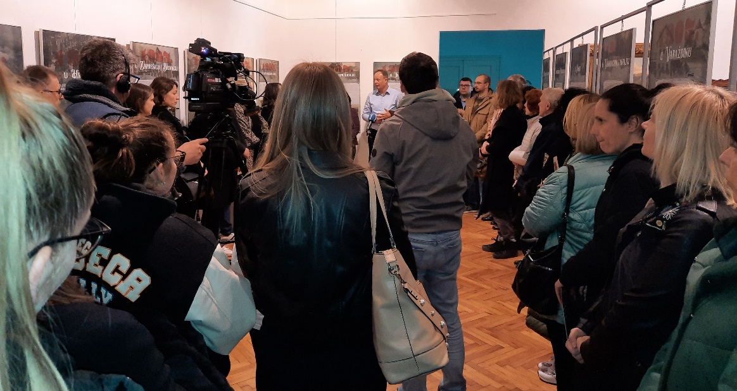
05. travnja2023. učenici 8. b razreda, Mia Vujaković, Veronika Pracaić, Nives Planinc i Andrija Kovačić su u pratnji učiteljice Kauf u Muzeju Brdovec sudjelovali na otvorenju izložbe „1903. u Hrvatskoj“. Posebno zadovoljstvo bilo je vidjeti Muzej pun učenika našeg kraja koji su sa zanimanjem pratili ovo događanje.
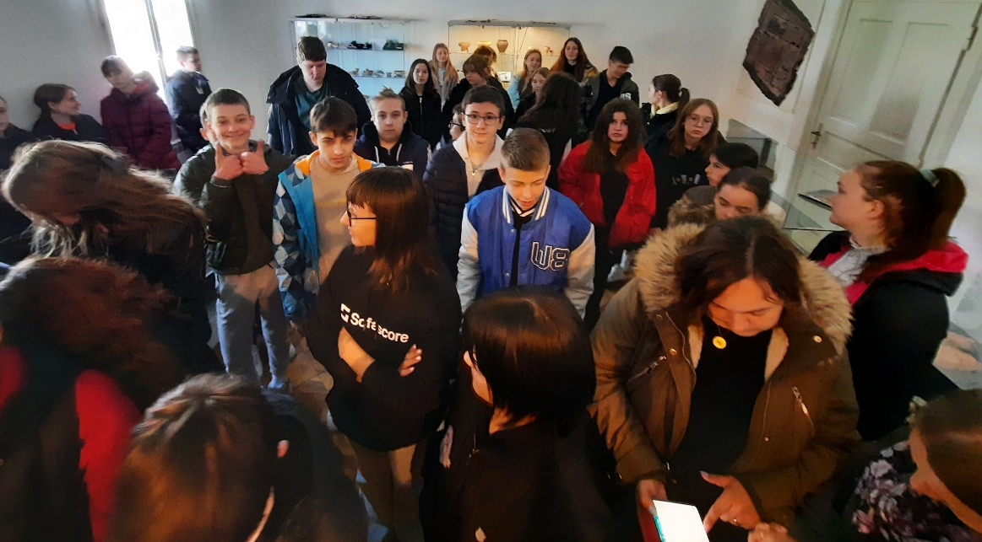

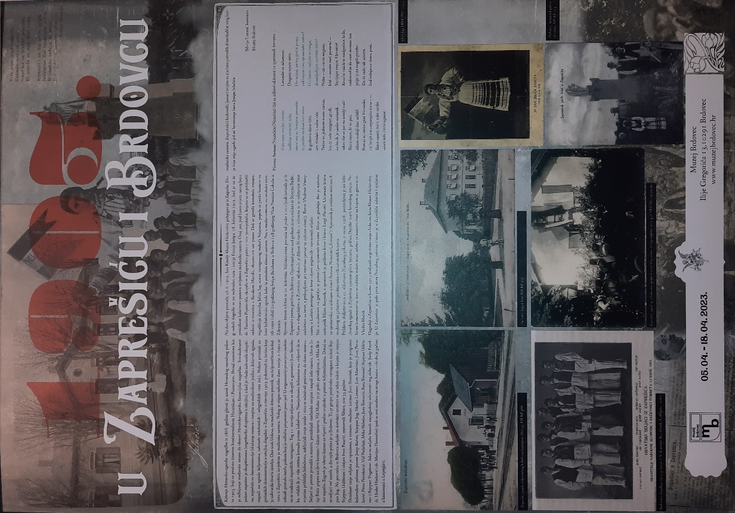
Poznavanje zavičajne povijesti doprinosi izgradnji identiteta naših učenika koji stasaju ponosni na kraj i naslijeđe iz kojeg dolaze, kako bi se ravnopravno nosili sa izazovima globalnog društva njegujući vlastitu kulturnu pripadnost.
Jelica Kauf, prof. geografije i povijesti

